**мІНІСТЕРСТВО ОСВІТИ І НАУКИ УКРАЇНИ**

**нАЦІОНАЛЬНИЙ УНІВЕРСИТЕТ «лЬВІВСЬКА ПОЛІТЕХНІКА»**

**ІНСТИТУТ КОМП’ЮТЕРНИХ НАУК ТА ІНОРМАЦІЙНИХ ТЕХНОЛОГІЙ**

**Кафедра ІСМ**

|  |
| --- |
| **2021** |



**ЗВІТ**

**Про виконання лабораторної роботи № 6.3**

**«Опрацювання одновимірних масивів за допомогою звичайних функцій та шаблонів(ітераційний спосіб)»**

**З дисципліни**

**«Алгоритмізація та програмування»**

**Студента групи ІТ-11**

**Лисецького Володимира Любомировича**

**Умова завдання:** Необхідно написати програму для того, щоб виконати наступні дії: - сформувати масив; - вивести його на екран у вигляді рядка, використовуючи форматне виведення; - виконати вказані у завдання дії; - вивести результат, причому, якщо масив був змінений – то вивести на екран модифікований масив у вигляді наступного рядка, використовуючи виведення з тими самими специфікаціями формату. Всі вказані дії необхідно реалізувати за допомогою:

• окремих функцій – перше завдання, або

• окремих рекурсивних функцій – друге завдання.

Інформацію у функції слід передавати лише за допомогою параметрів. Використання глобальних змінних – не допускається. 161 Кожна функція має виконувати лише одну роль, і ця роль має бути відображена у назві функції.

«Функція, яка повертає / обчислює / шукає ...» – має не виводити ці значення, а повернути їх у місце виклику як результат функції або як відповідний вихідний параметр. У кожному випадку (ітераційні чи рекурсивні функції) масиви слід опрацьовувати двома способами – 1) за допомогою звичайних функцій; 2) використовувати шаблони функцій для реалізації універсального алгоритму.

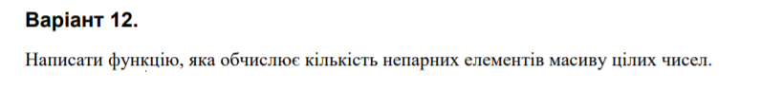

**Структурна схема програми:**

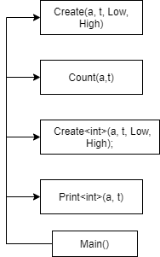

**Текст програми:**

#include <iostream>

#include <time.h>

#include <iomanip>

using namespace std;

template <typename D>

void Create(D *a, const int size, const D Low, const D High)

{

for (int i = 0; i < size; i++)

a[i] = D(Low + rand() % (High - Low + 1));

}

int Counter(int* p, const int k) {

int n = 0;

for (int i = 0; i < k; i++)

if (p[i] % 2 != 0) {

n++;

}

return n;

}

template <typename T>

int Count(T *p,const int k) {

int n = 0;

for (int i = 0; i < k; i++)

if (p[i] % 2 != 0) {

n++;

}

return n;

}

template <typename Q>

void Print(Q *m, const int size) {

cout << fixed;

cout << "================================================" << endl;

cout << "| " << m[0];

for (int i = 1; i < size;) cout << ' ' << setw(2) << m[i++];

cout << " |" << endl;

}

int main()

{

srand((unsigned)time(NULL));

const int t = 15;

int Low = 11;

int High = 99;

int a[t];

Create<int>(a, t, Low, High);

Print<int>(a,t);

cout << "================================================" << endl;

cout << "| " << "Quantity of odd numbers = " << setw(2) << Counter(a, t) << setw(18) << " |" << endl;

cout << "================================================" << endl;

cout << "|" << "Quantity of odd numbers(template method) = " << setw(2) << Count<int>(a, t) << " |" << endl;

cout << "================================================" << endl;

}**Посилання на git-репозиторій з проектом:**

**https://github.com/MarshmallowSoup/Lab_6-3**

**Результати unit-тесту:**

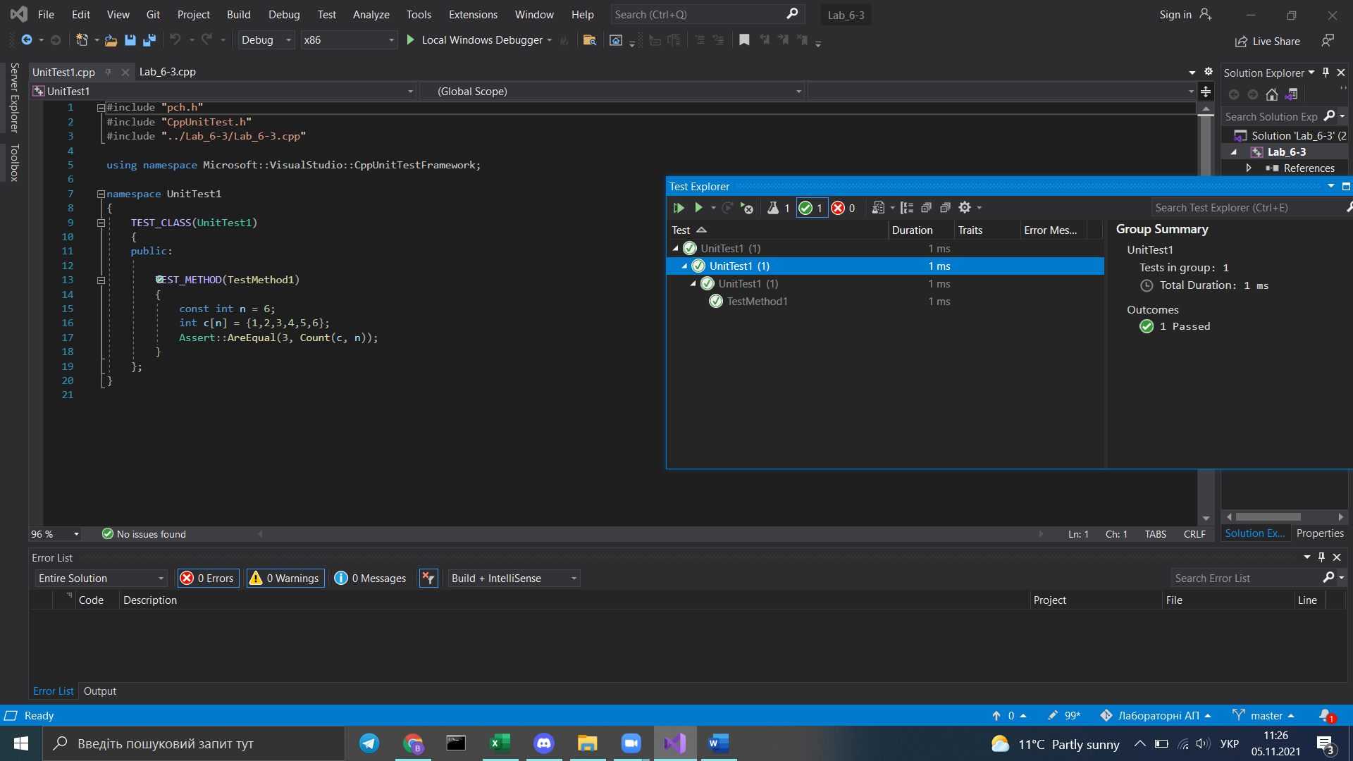

**Висновки:** ми навчилися опрацьовувати одновимірні масиви за допомогою звичайних функцій та шаблонів та використовувати шаблони функцій.